**EL7411-0000模块使用Drive Motion Control(DMC)方式控制直流无刷电机**

|  |  |
| --- | --- |
|  | 作者：姚永林  职务：系统应用工程师  公司：BECKHOFF中国  邮箱：yl.yao@beckhoff.com.cn  日期：2025-05-16 |
| **摘 要：**  EL7411-0000模块可以用于控制无刷直流BLDC电机。通过连接的增量编码器可实现高速速度和动态位置控制。模块可以通过众多参数，监控过压、欠压、过流、模块温度或者电机负载等，保证了电机和模块的运行的可靠性。 | |
| **附 件：**   |  |  |  | | --- | --- | --- | | 序 号 | 文件名 | 备注 | |  |  |  | |  |  |  | |  |  |  | |  |  |  | | |
| **历史版本：**   |  |  |  | | --- | --- | --- | |  |  |  | |  |  |  | |  |  |  | |  |  |  | |  |  |  | | |
| **免责声明：**  我们已对本文档描述的内容做测试。但是差错在所难免，无法保证绝对正确并完全满足您的使用需求。本文档的内容可能随时更新，如有改动，恕不事先通知，也欢迎您提出改进建议。 | |
| **参考信息：** | |

目 录

1. 软硬件版本 3

1.1. 控制器硬件 3

1.2. 控制软件 3

2. 准备工作 3

2.1. 硬件接线 3

2.2. 控制BLDC直流无刷电机的方式 3

2.3. DMC支持的功能 3

3. 操作步骤 4

3.1. TwinCAT 3中的配置 4

# 软硬件版本

## 控制器硬件

EL7411—00x0 固件06和ESI版本0019或更高

## 控制软件

TwinCAT 3.1 Build 4024.7 或更高版本

# 准备工作

## 硬件接线

可参考《[EL7411模块控制Hall直流无刷电机](https://tr.beckhoff.com.cn/mod/resource/view.php?id=2563)》中的第一章。

## 控制BLDC直流无刷电机的方式

1. 通过TwinCAT NC控制；
2. 通过状态字、控制字控制；
3. 通过Drive Motion Control（DMC）控制。

每种控制方式都可以实现精准的控制。之前的两种方式一般使用的较多，而Drive Motion Control方式的应用不多，但在一些经济款的控制器上还有有应用的优势。本文就具体介绍怎么通过DMC方式控制BLDC直流无刷电机。

## DMC支持的功能

MC_Power

MC_Reset

MC_SetPosition

MC_Jog

MC_Halt

MC_Stop

MC_MoveAbsolute

MC_MoveModulo

MC_MoveRelative

MC_MoveVelocity

MC_Home

MC_AbortTrigger

MC_TouchProbe

以上这些功能基本类似TwinCAT NC的Motion标准功能，但与标准NC最大的不同是以上这些功能不支持标准的Motion（buffer mode）。

# 操作步骤

## TwinCAT 3中的配置

首先，将无刷直流电机与EL7411-0000模块正确接好线，尤其是电机的编码器反馈线，要按实际反馈类型接线。然后，在TwinCAT 3项目工程中的I/O中扫描到EL7411-0000模块。

在TwinCAT 3中用 Drive Motion Control方式控制需按如下步骤：

1. 在0x8010 DRV Amplifier Settings中针对所带的电机配置模块参数，这里也可以设置电流环，速度环，位置环的PID参数，驱动电压，误差监控，电机换向等参数，最重要的参数是8010:64，这个要与现场实际的电机的反馈类型一致；

图形用户界面, 文本, 应用程序

AI 生成的内容可能不正确。

1. 在0x8011 DRV Motor Settings中设置电机参数，电机额定电流，额定电压，最大电流，最大速度限制，电机极对数，电压常数，这几个比较重要；

图形用户界面, 文本, 应用程序

AI 生成的内容可能不正确。

1. 根据需要在0x8008 FB Settings ENC中设置电机编码器参数，如若不用增量式编码器8008：12则要设成disable（0），其他根据实际配置设定；

图形用户界面, 文本, 应用程序, 电子邮件

AI 生成的内容可能不正确。

1. 根据需要在0x800A FB Settings Hall中设置电机编码器参数，如若不用增量式编码器800A:14则要设为disble（0），若要开启模块hall传感器电源则800A:02设定成true，800A:11设定成对应的电压值，800A:12和800A:13参数在后面scan feedback成功后会自动调整；

表格

AI 生成的内容可能不正确。

1. 模块的其他参数可以根据需要选择设定；
2. 注意BLDC直流无刷电机的反馈形式可以有以下几种情况：
   1. 电机无编码反馈模式：

0x8008:12 Encoder type 设为disable

0x800A:14 Hall sensor type 设为disable

0x8010:64 Commutation type 设为Six-Step sensorless

* 1. 电机用Hall反馈模式：

0x8010:64 Commutation type 设为Six-Step hall

0x8008:12 Encoder type 设为disable

0x800A:14 Hall sensor type 设为open collector

图形用户界面

AI 生成的内容可能不正确。

* 1. 电机用增量式编码器反馈模式：

0x8010:64 Commutation type 设为FOC with incremental encoder

0x800A:14 Hall sensor type 设为disable

0x8008:12 Encoder type 设为实际配置的编码器类型

图形用户界面

AI 生成的内容可能不正确。

* 1. 电机同时用增量式编码器和Hall反馈模式

0x8010:64 Commutation type 设为FOC with incremental encoder and Hall

0x8008 FB Settings ENC 按增量式编码器方式配置

0x800A FB Settings Hall 按Hall方式配置

1. 在相关参数设定好后，就可以按如下操作进行电机和编码器的Scan校验；

图形用户界面, 应用程序

AI 生成的内容可能不正确。

在FB00:01 Request中输入0x8007 校验电机（scan motor）；

在FB00:01 Request中输入0x8008 校验反馈（scan feedback）；

当FB00:02 Status中显示100~199时（对应0~99%），表示校验进度，

当最终显示为0x0(0)或0x64(100)意味着校验成功，当显示3时，表示校验时有报错，具体的报错码可以在下图中点Update History上载出来，提示报错原因；

图形用户界面, 文本, 应用程序

AI 生成的内容可能不正确。

**在以上参数设定完成并且电机和反馈也都校验成功后，下面就可以将硬件模块变量与PLC程序变量连接，从尔实现用PLC程序控制电机的正确运行了。**

1. 在CoE parameter 0x7010:03 "Modes of operation" set the operation mode "Drive Motion Control (DMC)"；

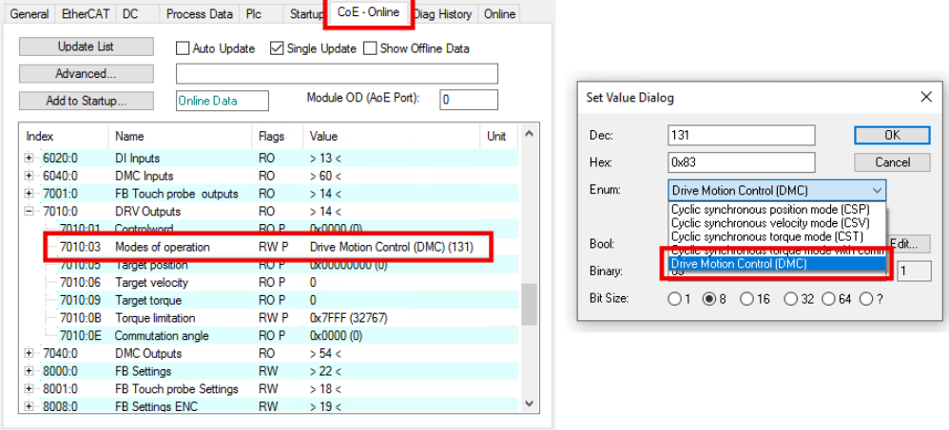

1. 在 PDO Assignment "Drive motion control (For TC3 DriveMotionControl Lib)"；

图形用户界面, 文本, 应用程序

AI 生成的内容可能不正确。

1. 在PLC project工程中创建一个PLC工程程序；

图形用户界面, 文本, 应用程序

AI 生成的内容可能不正确。

1. 添加Tc3_DriveMotionControl库；

图形用户界面, 文本

AI 生成的内容可能不正确。

1. 如果程序中已使用了Tc2_Mc2的标准Motion库，则需要进行如下操作，让两者功能块调用时有区分；

图形用户界面, 文本, 应用程序

AI 生成的内容可能不正确。

1. 在程序中声明定义一个轴；

文本

AI 生成的内容可能不正确。

1. 点击菜单栏"Build" > "Build Solution" ，编译生成一下工程，直到出现以下变量：

图形用户界面, 文本, 应用程序, 聊天或短信

AI 生成的内容可能不正确。

1. 将生成的变量如图与EL7411对应的变量连接起来；

图示, 示意图

AI 生成的内容可能不正确。

1. 在程序代码中循坏调用ReadStatus()，这样就可以直接用轴的Status监控轴的相关状态；



1. PLC程序中编码器Scaling factor 和最大速度 maximum velocity的计算, 以下计算没有包含减速比，如有减速比的话也要考虑进去；

$$Encoder Scaling Factor=\frac{Feed Constant}{32Bit}=\frac{360°}{32Bit}≈8.3819031715393066e^{-8}$$

编码器量纲计算=（电机转一圈360°）/(32位数，也就是2^32)；单位：（°/脉冲inc）;

$$MaxVelocity=\frac{Motor Speed Limitation×Feed Constant}{60\frac{s}{min}}=\frac{1000\frac{U}{min}×360°}{60\frac{s}{min}}=6000\frac{°}{s}$$

电机最大速度计算=（电机最大速度r/min）*(电机一圈角度360°)/(每分钟60s/min)；单位：（°/秒s）;

文本

AI 生成的内容可能不正确。

1. 再到PLC程序中调用相应的运动控制功能块，与TwinCAT 3 NC的标准功能块基本类似，注意加速度和减速度必须要赋值，不然电机是动不起来的，因为加速度和减速度没有NC中的默认值；

文本

AI 生成的内容可能不正确。

1. 建议在PLC程序上电运行后，先检测一下Axis.Status.Error,若有报错先要执行MC_Reset复位一下，然后再上使能，并在检测使能成功后再执行之后的Motion运动。

至此，EL7411-0000模块用Drive Motion Control（DMC）方式驱动BLDC直流无刷电机的具体步骤全部介绍完毕，可以给大家有机会用这种方式控制电机时提供一个参考，当然EL7411-0000模块还有更多更深入的应用没有测试到，但至少按这样的方式把电机正常带起来是没有问题的。

用这种DMC方式测试了电机无编码器反馈方式和电机用Hall反馈方式，全是可以正确控制位置和速度。当然更深入的应用还需要在更丰富的应用需求中来实践。

**上海（ 中国区总部）**

中国上海市静安区汶水路 299 弄 9号（市北智汇园）

电话: 021-66312666

**北京分公司**

北京市海淀区魏公村路6号院1号楼丽金智地中心西塔901室

电话: 010-82200036 邮箱: beijing@beckhoff.com.cn

**广州分公司**

广州市天河区珠江新城珠江东路32号利通广场1303室

电话: 020-38010300/1/2 邮箱: guangzhou@beckhoff.com.cn

**成都分公司**

成都市锦江区东御街18号 百扬大厦2305 室

电话: 028-86202581 邮箱: chengdu@beckhoff.com.cn

|  |  |
| --- | --- |
| 请用微信扫描二维码  通过公众号与技术支持交流 | 倍福官方网站：  https://www.beckhoff.com.cn  在线帮助系统：  https://infosys.beckhoff.com/index_en.htm |
| 倍福虚拟学院：  https://tr.beckhoff.com.cn/ |
| 招贤纳士：job@beckhoff.com.cn  技术支持：support@beckhoff.com.cn  产品维修：service@beckhoff.com.cn  方案咨询：sales@beckhoff.com.cn |
|  |